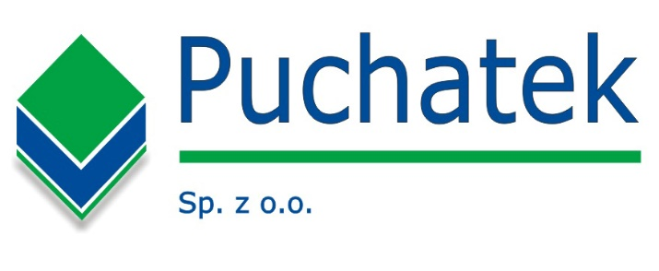
Cele Jakości
2023 r

Cele Jakości są ustanowione i obowiązują na każdym szczeblu organizacyjnym w Spółce.
Cele są spójne z Polityką Jakości i określają stały rozwój Spółki przez realizację:
Celów ogólnych:
      - Stale doskonalenie i rozwój Systemu Jakości wg wymagań PN-EN ISO 9001:2015,
      - Zapewnienie niezbędnych zasobów dla rozwoju Firmy.
      - Pozytywny wynik finansowy wynikający z działalności Spółki.

Celów Operacyjnych:
      - Szkolenie Personelu w zakresie wymagań jakościowych produkcji.
      - Doskonalenie dokumentowania procesu zakupów komponentów do produkcji i usług
      - Ciągła poprawa jakości przez wdrażanie nowych rozwiązań technologicznych pozytywnie oddziaływujących na środowisko.

Ustalone Cele Jakości na 2023 są znane i realizowane przez wszystkich pracowników Spółki i weryfikowane okresowo przez Kierownictwo Spółki.

Czudec: styczeń 2023 Prezes Zarządu Władysław Wolan

